Medio Oriente

PROGRAMMA
DI VIAGGIO

Giorno 1: Aeroporto Internazionale di Dubai – Dubai
della regione, a bordo di un veicolo 4x4 con aria condizionata
- Viste mozzafiato del sole che tramonta sull’incantevole deserto offrendo un’esperienza magica
- Un’opportunità di dedicarsi ad attività come sandboarding e passeggiate in cammello nell’autentico campeggio beduino che dispone anche di un designer di henné, abbigliamento locale per prove e rinfreschi

Arrivo all’aeroporto internazionale di Dubai.
Incontro di nostri rappresentanti all’arrivo. Trasferimento dall’aeroporto Internazionale di Dubai al Dubai all’hotel. Sistemazione nelle camere riservate e pernottamento

Giorno 2: Dubai - Tour panoramico della città di Dubai –
Prima colazione. Visita panoramica della città con guida in italiano e pullman: - Foto Fermata Atlantis the Palm, -Foto Fermata Burj AL Arab,Dubai Marina, Burj khalifa al 124 piano, tempo libero per il Dubai Mall con pranzo, la Moschea di Jumeirah, Quartiere Bastakiya, Abra attraversa il Dubai Creek, - Suk dell’oro/Suk delle spezie
Pranzo in ristorante locale. Dubai è una città dal fascino esotico. È una destinazione piena di edifici moderni emergenti pur mostrando la bellezza del suo fascino antico e la maestosa architettura islamica, questa trasformazione della città da un piccolo villaggio di perle e pesca a una delle città in più rapida crescita con le più grandi mega strutture del mondo. In questo tour di 6 ore vivrai la storia della vecchia Dubai e ti godrai la Dubai moderna.
Rientro in Hotel e pernottamento.

Giorno 3: Dubai e Desert Safari
Prima colazione in albergo. Tempo libero
Nel pomeriggio partenza in 4x4 jeep per il desert Safari e bbq dinner Un viaggio negli Emirati Arabi Uniti sarebbe incompleto senza questo emozionante safari a bordo di un veicolo 4x4 che ti porterà su alcune delle dune di sabbia più incredibili di questa regione. Un’attività unica che è avventurosa e allo stesso tempo offre un’esperienza culturale, il Safari nel deserto con cena barbecue ti garantirà una serata indimenticabile in uno scenografico paesaggio desertico. Rientro in hotel e pernottamento

Punti salienti di questa escursione:
- Esplorazione delle dune su alcune delle dune di sabbia più alte

Partenze 2025
minimo 2 pax
- Una deliziosa cena barbecue sotto le stelle mentre sei intrattenuto da un’incantevole danzatrice del ventre e un’affascinante esibizione di danza Tannoura che ti lascerà a bocca aperta

Giorno 4: Dubai – Tour della città di Abu Dhabi di un’intera giornata – Abu Dhabi
Prima colazione in albergo.
Partenza con guida e pullman per Abu Dhabi e visita orientativa, visita alla bellissima Grande Moschea di Sheikh Zayed una meraviglia architettonica e una delle moschee più grandi del mondo, visita della città; Emirates palace dall’esterno, kasr al watan con ingresso, Visita al Museo del Louvre. Pranzo in ristorante locale.
Trascorri una giornata perfetta nella capitale degli Emirati Arabi Uniti e scopri come questa maestosa città degli Emirati fonde abilmente l’antico passato con il presente moderno. L’”Abu Dhabi City Tour” è un’escursione introduttiva onnicomprensiva della sorella decisamente araba della sfarzosa città di Dubai. Da una delle moschee più grandi del mondo all’affascinante e trendy Corniche, c’è molto da ammirare in questo affascinante emirato storico. Rientro in hotel a Dubai e pernottamento.

Giorno 5: Hotel Dubai – Aeroporto Internazionale di Dubai
Prima colazione in albergo. Trasferimento all’aeroporto e rientro ai luoghi d’origine

LA QUOTA

COMPRENDE
LA QUOTA
NON COMPRENDE

IL MEGLIO

€ 1190,00
- Viaggio aereo Roma/Milano - Dubai andata e ritorno in classe economica bagaglio in stiva incluso
- Trasferimenti da e per l’aeroporto all’hotel e viceversa
- Sistemazione in hotels 4 stelle in camera doppia
- Trattamento di pensione completa pasti come da programma
- Guida in lingua italiana per tutto il tour
- Bus con aria condizionata per tutte le escursioni
- Visite ed ingressi come da programma
- Le tasse aeroportuali € 228,00 da riconfermare al momento dell’emissione dei biglietti aerei
- Le bevande ai pasti
- Le mance
- Gli extra di carattere personale
- L’assicurazione annullamento – medica e Covid € 55,00
- Quanto non espressamente indicato alla voce “la quota comprende”
- Supplemento singola € 170,00
- Supplemento partenze di Alta stagione € 260,00

DEGLI EMIRATI ARABI

Dubai-desert safari-Abu Dhabi

EXTRA

HIGHTLIGHTS

OPERATIVI VOLI
- Gli operativi voli saranno comunicati alla prenotazione del

RIDUZIONI &

SUPPLEMENTI

SUPPLEMENTI
- Supplemento singola € 170,00

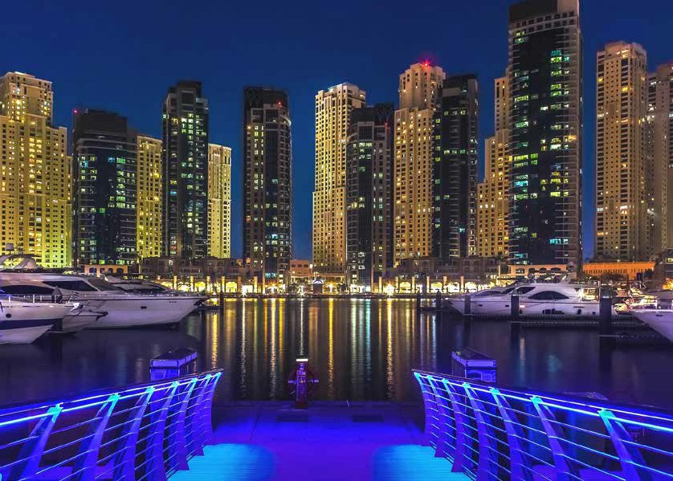
01, 8 e 26 febbraio*
5, 12 e 22 marzo*
02, 12, 16 e 23 aprile*
07, 17 e 28 maggio
18 giugno
12 e 23 luglio
09 e 20 agosto
6, 17 e 27 settembre
04,11 e 22 ottobre*
le partenza con l’asterisco si riferiscono all’alta stagione
Per persona in camera doppia
5 giorni /4 notti
viaggio
- *** la tariffa aerea è garantita fino ad esaurimento posti possibilità di adeguamento tariffario

6 7
- Supplemento partenze di Alta stagione € 260,00

